MPO测厚仪
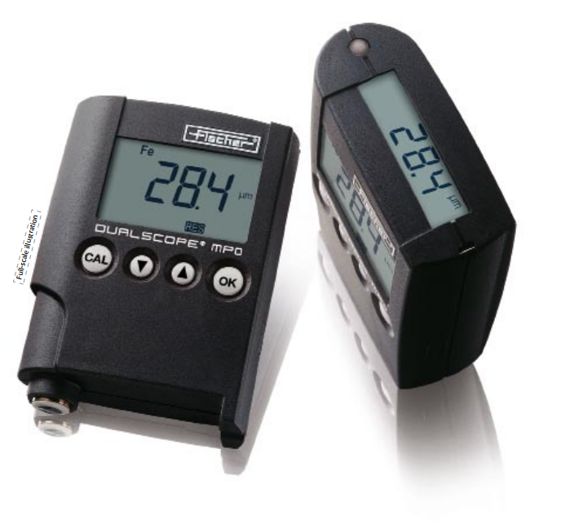
产品说明：
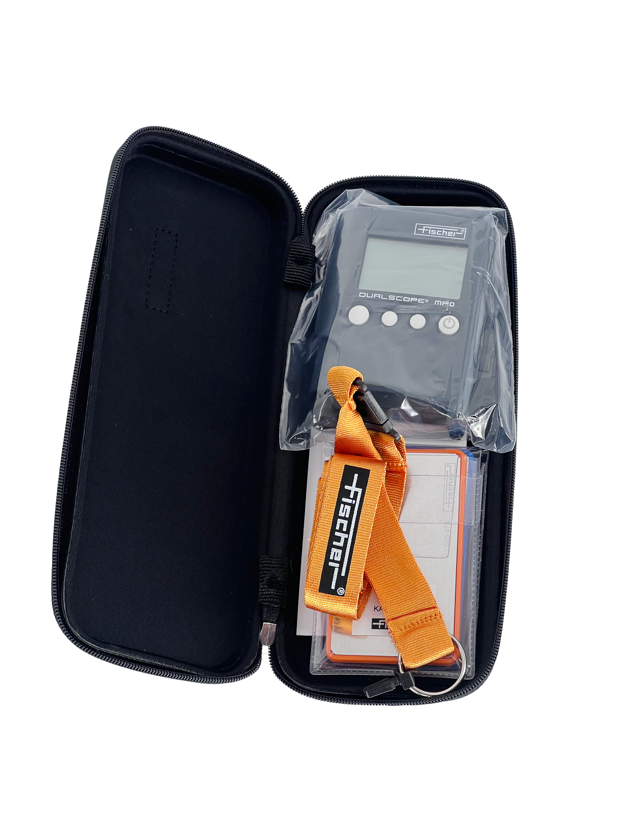
采用广受认可的Fischer探头技术，是最为小巧并能最大程度满足您测量需要的仪器。它测量精度高、界面友好且结实耐用。对不复杂工件的现场测量尤为理想。内置探头，采用磁感应及电涡流方法，可快速无损地测量涂镀层厚度。DUALSCOPE®MP0自动识别基材例如铁或铝并选择适合的测量方法。可显示最重要的统计参数。由于有着出色的重复精度及统一标准的校准功能，使得这款仪器在同级别产品中无与伦比。
产品特点：
•可在所有的金属（钢铁或非铁磁性金属）基材上测量
•仪器自动识别镀层下的基材材料并选择相应的测量方法
•出色的重复精度
•受基材透磁率、电导率和几何形状（曲率和厚度等）影响小
•享有专利的电导率补偿技术（电涡流方法）
•足够小巧，甚至可以在比较难接触到的区域进行可靠的测量
实际应用：
•铁上电镀锌，铬，铜等镀层
•铁上油漆，清漆，塑料等涂层
•非铁磁性金属（铝，铜，黄铜）或无磁性不锈钢上
的油漆，清漆，塑料等涂层
产品参数：
测量应用  及测量范围 | NF, Iso/Fe  0 – 2000 µm | Iso/NF  0 – 2000 µm
测量误差  以Fischer标准片为准 | 0 to 75 µm ± 1.5 µm  75 ... 1000 µm ≦ 2 %  1000 ... 2000 µm ≦ 3 % | 0 to 50 µm ± 1 µm  50 ... 1000µm ≦ 2 %  1000 ... 2000µm ≦ 3 %
重复精度  以Fischer标准片为准 | 0 to 50 µm ≦ 0.25 µm  50 ... 2000 µm ≦ 0.5 % | 0 to 100 µm ≦ 0.5 µm  100 ... 2000 µm ≦ 0.5 %
测量方法 | 磁感应方法  (DIN EN ISO 2178) | 电涡流方法  (DIN EN ISO 2360)
操作温度 | 5 – 60°C | 5 – 60°C
内存容量 | 1000个测量数据

订购信息：MPO测厚仪

